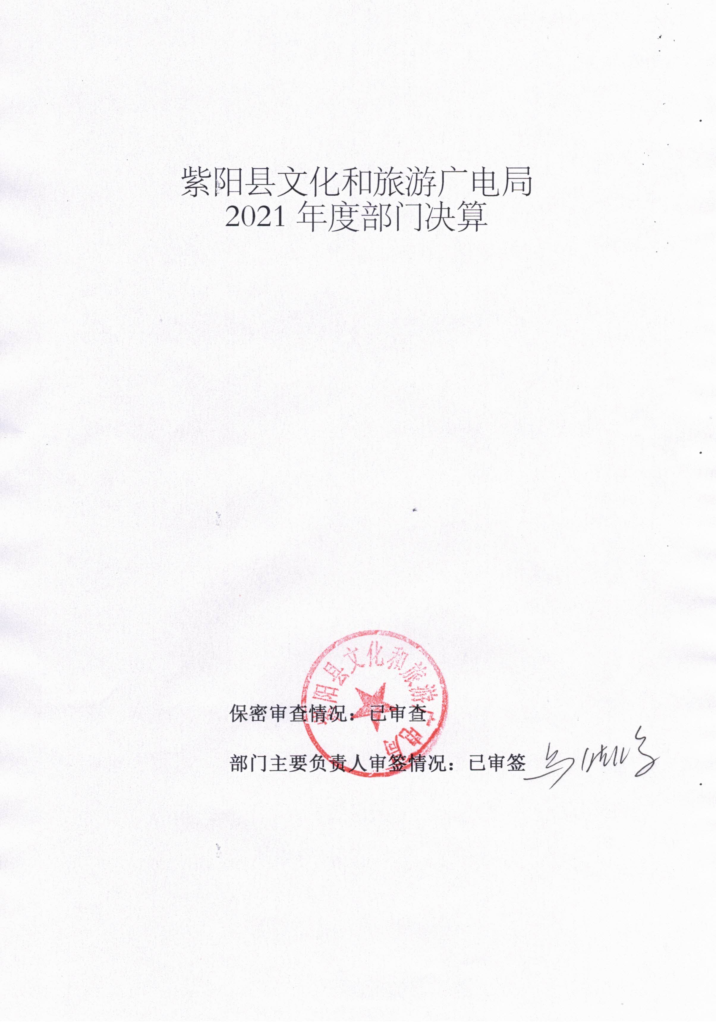
目 录
第一部分 部门概况
一、部门主要职能及内设机构
二、部门决算单位构成
三、部门人员情况
第二部分 2021年度部门决算表
一、收入支出决算总表
二、收入决算表
三、支出决算表
四、财政拨款收入支出决算总表
五、一般公共预算财政拨款支出决算表
六、一般公共预算财政拨款基本支出决算表
七、一般公共预算财政拨款“三公”经费及会议费、培训费支出决算表
八、政府性基金预算财政拨款收入支出决算表
九、国有资本经营预算财政拨款支出决算表
第三部分 2021年度部门决算情况说明
一、收入支出决算总体情况说明
二、收入决算情况说明
三、支出决算情况说明
四、财政拨款收入支出决算总体情况说明
五、一般公共预算财政拨款支出决算情况说明
六、一般公共预算财政拨款基本支出决算情况说明
七、一般公共预算财政拨款“三公”经费及会议费、培训费支出决算情况说明
八、政府性基金预算财政拨款收入支出情况说明
九、国有资本经营预算财政拨款支出决算情况说明
十、机关运行经费支出情况说明
十一、政府采购支出情况说明
十二、国有资产占用及购置情况说明
十三、预算绩效情况说明
第四部分 专业名词解释

第一部分 部门概况
一、部门主要职能及内设机构
（一）主要职能。
1、贯彻落实中省市关于维护文物、旅游、广播电影电视、新闻出版工作的方针政策和法律法规，拟定全县维护文物旅游产业规划和年度计划并组织实施；
2、负责推进全县维护文物旅游广电领域的公共服务体系建设、基础设施建设和体制机制改革；文化旅游新经验的推广应用；拟定旅游产业管理规范性文件文化艺术创作、舞台艺术精品工程计划并组织实施。
3、负责全县广播电视覆盖实施和管理；建立健全广播电视村村通工资长效机制，构建农村广播电视的公共服务体系；拟定全县文物保护及非物质遗产保护规划，优秀民间文化和地域文化的传承普及工作；
4、组织全县维护市场综合执法工作；文化营业场所实行经营许可证管理和出版物市场管理；组织协调全县维护市场“扫黄打非”工作，组织查处非法出版物和非法出版活动的案件；指导文化文物旅游广电系统教育培训和人才培训计划，组织实施从业人员职业资格和等级资格管理工作。
（二）内设机构。
本部门现设有政办股、文化文物股、旅游股、广电股四个股室。另有文化旅游市场综合执法大队、图书馆、文馆所、博物馆等下属单位。
二、部门决算单位构成
纳入本年度本部门决算编制范围的单位共1个，包括本级及所属1个二级预算单位：
三、部门人员情况
截至2021年底，本部门人员编制36人，其中行政编制12人、事业编制24人；实有人员34人，其中行政12人、事业22人。单位管理的离退休人员41人。

第二部分 2021年度部门决算表

第三部分 2021年度部门决算情况说明

一、收入支出决算总体情况说明
2021年收入共 3239.56万元，较上年4265.98万元减少1026.42万元，总体情况比上年减少24%，主要原因是人员增减影响了薪级工资及人员公务经费变化，项目经费收入减少。
2021年支出共3474.86万元，较上年2524.28万元增加950.58万元，总体情况比上年增加37%，主要原因是项目资金支付。
二、收入决算情况说明
本年度收入合计 3239.56 万元，其中：财政拨款收入 3239.56 万元，占100%；事业收入0万元，占0%；经营收入0万元，占0%；其他收入0万元，占0%。

三、支出决算情况说明
本年度支出合计3474.86万元，其中：基本支出450.81万元，占13%；项目支出3,024.05万元，占87%；经营支出0万元，占0%。

四、财政拨款收入支出决算总体情况说明
2021年财政拨款收入收入共 3239.56万元，较上年4265.98万元减少1026.42万元，总体情况比上年减少24%，主要原因是人员增减影响了薪级工资及人员公务经费变化，加强了对预算的管理。
2021年财政拨款收入支出共3474.86万元，较上年2524.28万元增加950.58万元，总体情况比上年增加37%，主要原因是工程项目增加，项目资金拨付到位。
五、一般公共预算财政拨款支出决算情况说明
本年度财政拨款支出预算383.02万元，支出决算3474.86万元，完成预算的907%，占本年支出合计的100%。与上年相比，财政拨款支出增加950.58万元，增长37%，主要原因是工程项目增加，项目资金拨付到位。

按照政府功能分类科目，其中：
1.文化旅游体育与传媒支出（类）文化和旅游（款）行政运行（项）。
预算366.64万元，支出决算345.39万元，完成预算的94%。决算数小于预算数的主要原因是严格控制各项费用，压缩一般性支出。
2.文化旅游体育与传媒支出（类）文化和旅游（款）文化活动（项）。
预算为0万元，支出决算为166.78万元，完成预算的100%，决算数大于预算数的主要原因是年初无预算。
3.文化和旅游体育与传媒支出（类）文化和旅游（款） 文化创作与保护（项）。
预算为0万元，支出决算为26.40万元，完成预算的100%。决算数大于预算数的主要原因是年初无预算。
4.文化和旅游体育与传媒支出（类）文化和旅游（款） 旅游宣传（项）
预算为0万元，支出决算为53.85万元，完成预算的100%。决算数大于预算数的主要原因是年初无预算。
5.文化和旅游体育与传媒支出（类）文化和旅游（款） 文化和旅游管理事务（项）
预算为0万元，支出决算为85.91万元，完成预算的100%。决算数大于预算数的主要原因是年初无预算。
6.文化和旅游体育与传媒支出（类）文化和旅游（款） 其他文化和旅游支出（项）
预算为0万元，支出决算为1,630.44万元，完成预算的100%。决算数大于预算数的主要原因是年初无预算。
7.文化和旅游体育与传媒支出（类）文物（款）文物保护（项）
预算为0万元，支出决算为268.47万元，完成预算的100%。决算数大于预算数的主要原因是年初无预算。
8.文化和旅游体育与传媒支出（类）新闻出版电影（款） 其他新闻出版电影支出（项）
预算为0万元，支出决算为15.61万元，完成预算的100%。决算数大于预算数的主要原因是年初无预算。
9.文化和旅游体育与传媒支出（类）广播电视（款）其他广播电视支出（项）
预算为0万元，支出决算为48.51万元，完成预算的100%。决算数大于预算数的主要原因是年初无预算。
10.文化和旅游体育与传媒支出（类）其他文化旅游体育与传媒支出（款）其他文化旅游体育与传媒支出（项）
预算为0万元，支出决算为11.93万元，完成预算的100%。决算数大于预算数的主要原因是年初无预算。
11.社会保障和就业支出（类）行政事业单位养老支出（款）机关事业单位基本养老保险缴费支出（项）
预算为0万元，支出决算为36.26万元，完成预算的100%。决算数大于预算数的主要原因是年初无预算。
12.社会保障和就业支出（类）行政事业单位养老支出（款）机关事业单位职业年金缴费支出（项）
预算为0万元，支出决算为1.92万元，完成预算的100%。决算数大于预算数的主要原因是年初无预算。
13.社会保障和就业支出（类）抚恤（款）死亡抚恤（项）
预算为0万元，支出决算为4.75万元，完成预算的100%。决算数大于预算数的主要原因是年初无预算。
14.卫生健康支出（类）行政事业单位医疗（款）行政单位医疗（项）
预算为16.38万元，支出决算为28.65万元，完成预算的174%。决算数大于预算数的主要原因是人员增加工资调整，行政单位医疗增加。
15.农林水支出（类）扶贫（款）生产发展（项）
预算为0万元，支出决算为750.00万元，完成预算的100%。决算数大于预算数的主要原因是年初无预算。

六、一般公共预算财政拨款基本支出决算情况说明
本年度一般公共预算财政拨款基本支出450.81万元，包括人员经费和公用经费。其中：
（一）人员经费383.37万元，主要包括：基本工资（30101）147.35万元，津贴补贴（30102）44.34万元，奖金（30103）51.21万元，伙食补助费（30106）2.24万元，绩效工资（30107）56.42万元，机关事业单位养老保险缴费（30108）36.26万元，职业年金缴费（30109）1.92万元，公务员医疗补助缴费（301111）28.65万元，其他社会保障缴费（301112）1.2万元，抚恤金（30304）4.75万元，生活补助（30305）8.72万元，其他对个人和家庭的补助（30312）0.31万元。
（二）公用经费67.44万元，主要包括：办公费（30201）17.48万元，电费（30206）5.51万元，邮电费（30207）3.23万元，差旅费（30211）4.74万元，维修（护）费（30213）0.26万元，租赁费（30214）1.44万元，劳务费（30226）3.95万元，委托业务费（30227）0.68万元，工会经费（30228）8.07万元，其他交通费用（30239）21.95万元，其他商品服务支出（30299）0.13万元。
七、一般公共预算财政拨款“三公”经费及会议费、培训费支出决算情况说明
（一）“三公”经费财政拨款支出决算情况说明。
本年度一般公共预算安排“三公”经费支出预算1.73万元，支出决算0.4万元，完成预算的23%。决算数小于预算数的主要原因是接待减少，严格控制各项费用，压缩一般性支出。
1.因公出国（境）支出情况说明。
本年度无一般公共预算因公出国（境）预算安排。
2.公务用车购置费用支出情况说明。
本年度一般公共预算安排为我单位购置公务用车0辆，预算0万元，支出决算0万元，完成预算的0%，决算数较预算数减少（增加）0万元，主要原因是本年度无公务用车购置费用支出。
3.公务用车运行维护费用支出情况说明。
本年度一般公共预算安排公务用车运行维护预算0.00万元，支出决算0.40万元，本单位图书馆车辆属于应急保障用车，公务用车运行维护费0.40万元决算时将数字误填入公务用车运行维护费。
4.公务接待费支出情况说明。
本年度一般公共预算安排公务接待预算1.73万元，支出决算0万元，完成预算的0%，决算数较预算数减少1.73万元，主要原因是本单位无公务接待费支出。
（二）培训费支出情况说明。
本年度一般公共预算安排培训费预算0万元，支出决算0万元，完成预算的0%，决算数较预算数减少（增加）0万元，主要原因是本单位无培训费支出。
（三）会议费支出情况说明。
本年度一般公共预算安排会议费预算0万元，支出决算0万元，完成预算的0%，决算数较预算数减少（增加）0万元，主要原因是本单位会议费支出。
- 政府性基金预算财政拨款收入支出情况说明
本部门无政府性基金预算财政拨款，并已公开空表。
九、国有资本经营预算财政拨款支出决算情况说明
本部门无国有资本经营预算财政拨款，并已公开空表。
十、机关运行经费支出情况说明
本年度机关运行经费预算54.28万元，支出决算67.44万元，完成预算的124%。支出决算比上年减少59.26万元，主要原因是严格控制各项费用，压缩一般性支出。
十一、政府采购支出情况说明
本年度政府采购支出总额共67.30万元，其中：政府采购货物类支出0万元、政府采购工程类支出0万元、政府采购服务类支出67.30万元。授予中小企业合同金额0万元，占政府采购支出总额的0%，其中：授予小微企业合同金额0万元，占授予中小企业合同金额的0%；货物采购授予中小企业合同金额占货物支出的0%；工程采购授予中小企业合同金额占工程支出的0%；服务采购授予中小企业合同金额占服务支出的0%。
十二、国有资产占用及购置情况说明
截至2021年末，本部门机关及所属单位共有车辆1辆，其中副部（省）级以上领导用车0辆，主要领导干部用车0辆，机要通信用车0辆，应急保障用车1辆，执法执勤用车0辆，特种专业技术用车0辆，离退休干部用车0辆，其他用车0辆。单价50万元以上的通用设备0台（套）；单价100万元以上的专用设备0台（套）。2021年当年购置车辆0辆；购置单价50万元以上的通用设备0台（套）；购置单价100万元以上的专用设备0台（套）。
十三、预算绩效情况说明
（一）预算绩效管理工作开展情况说明。
本部门积极推进预算绩效管理改革工作，建立了绩效管制度体系，将事前绩效评估、绩效目标设定、绩效跟踪监控、绩效评价及绩效结果运用纳入预算编制、执行和监督全过程，以提高财政资源配置效率和使用效益的；完善了绩效管理工作机制，根据设定的绩效目标，通过动态项目跟踪、数据抽查等方式，对绩效目标实现程度和预算执行进度进行监督，促进绩效目标顺利实现。明确了绩效管理职能，配备绩效管理人员。
根据预算绩效管理要求，本部门组织对2021年度部门预算项目支出进行全面自评，涵盖项目1个，涉及预算资金40万元，占部门预算项目支出总额的100%。
组织开展2021年度部门整体支出绩效自评工作，从评价情况来看，我单位有序开展了疫情防控工作、进一步加强公共文化服务体系建设服务效能、巩固国家公共文化服务体系示范区创建成果、丰富了文化供给、文物及非遗保护传承、做好政策保障、推进项目建设、强化对外宣传及行业执法。亮点工作一是大巴山茶马古道景区顺利通过市文旅局国家AAA级旅游景区评审；二是青中村被省文旅厅评为省级旅游示范村；三是被省文旅厅评为“2021-2023年度陕西省民间文化艺术之乡”；四是紫阳县文化馆被评为国家二级馆；五是瓦房店会馆群成立挂牌了我市首个文物保护单位警务室。
组织对专项业务经费1个项目开展了部门重点评价，涉及预算资金40万元，从评价情况来看，通过项目实施规范文化旅游市场管理，加大紫阳文化旅游对外室传，提高紫阳旅游知名度，加强旅游宣传，推动旅游发展；提供基本公共文化服务；文管所对文物保护、管护工作；对全县村级的广播电视的管理；旅游过程的前期设计、规划、预算、勘察等。
（二）部门决算中项目绩效自评结果。
本部门在部门决算中反映反映专项工作业务经费1个一级项目绩效自评结果。
1.专项业务经费项目绩效自评综述：全年预算数40万元，执行数40万元，完成预算的100%。项目绩效目标完成情况：全面完成绩效目标任务。发现的问题及原因：一是在公共文化服务体系建设和全域旅游发展过程中，存在大多数乡镇重视程度不够，资金投入不足、建设不达标、服务效能不高、日常管理不够完善；二是基层文化旅游服务人才队伍薄弱，素质偏低，文化旅游阵地作用未能充分发挥。基层人才青黄不接现象严重、队伍不稳、服务人才短缺等问题是公共文化服务体系建设和全域旅游发展的瓶颈。下一步改进措施：克服困难，力争全面完成各项工作任务，保障旅游宣传、图书馆、文管所、广电、业务工作等正常运转。

（三）部门整体支出绩效自评结果。
根据年度设定的绩效目标，部门整体支出自评得分95分，综合评价等级为“优”，全年预算数383.02万元，执行数3474.86万元，完成预算的907%。本年度本部门总体运行情况及取得的成绩：2021年，我局在省厅、市局的精心指导下，在县委、县政府的坚强领导下，坚持文旅融合发展，着力为民惠民，突出品牌打造，力推项目建设，全局干部队伍凝心聚力、真抓实干、守正创新，各项工作阔步前行、有序推进、可圈可点。发现的问题及原因：预算编制工作有待细化。预算编制不够明确和细化，预算编制的合理性需要提高，预算执行力度还要进一步加强。下一步改进措施：细化预算编制工作，认真做好预算的编制。全面编制预算项目，优先保障固定性的、相对刚性的费用支出项目，尽量压缩变动性的、有控制空间的费用项目，进一步提高预算编制的科学性、严谨性和可控性。加强内部预算编制的审核和预算控制指标的下达。

- 部门重点评价项目绩效评价结果。
本部门2021年度未开展部门重点绩效评价
第四部分 专业名词解释
1.基本支出：指为保障机构正常运转、完成日常工作任务而发生的各项支出。
2.项目支出：指单位为完成特定的行政工作任务或事业发展目标所发生的各项支出。
3.“三公”经费：指部门使用一般公共预算财政拨款安排的因公出国（境）费、公务用车购置及运行费和公务接待费支出。
4.财政拨款收入：指本级财政当年拨付的资金。
5.公用经费：指为完成特定的行政工作任务或事业发展目标用于设备设施的维持性费用支出，以及直接用于公务活动的支出，具体包括公务费、业务费、修缮费、其他费用等。
6.工资福利支出：反映开支的在职职工和编制外长期聘用人员的各类劳动报酬，以及上述人员缴纳的各项社会保险费等。
7.结转资金：即当年预算已执行但未完成，或者因故未执行，下一年度需要按原用途继续使用的资金。
8.结余资金：即当年预算工作目标已完成，或者因故终止，当年剩余的资金。

